 | ÜRÜN BELGESİ | KEVIN SB E A – PHEBA SB E A
Üretim Ref. 75031-001  Güvenlik Katg. SB E A  Ölçü Aralığı. 39 - 47  Ağırlık. 490 g  Şekil. A  Genişlik. 11 | Tanım: Beyaz renkde, zımbalı LORİCA deriden, Cambrelle®astarlı, antistatik. antişok ve kaymaya dirençli, sabo tipi ayakkabı.  Ekler: Ayarlanabilir ve hareketli arka bant.  Önerilen Kullanım Alanları: Gıda ve Tıp sektörü, hastahane, klinik ve kimya laboratuarları.  Bakım ve Koruma: Her kullanımdan sonra ısı kaynağından uzak, havalandırmalı ortamda temizleyerek kurutunuz. Uygun bir cila ile bakımını yapınız. Yıpratıcı kimyasallardan ve yüksek ısı değerlerinden koruyunuz. Deniz suyu, kireçli su ve harçlı sulara daldırmayınız.  . | 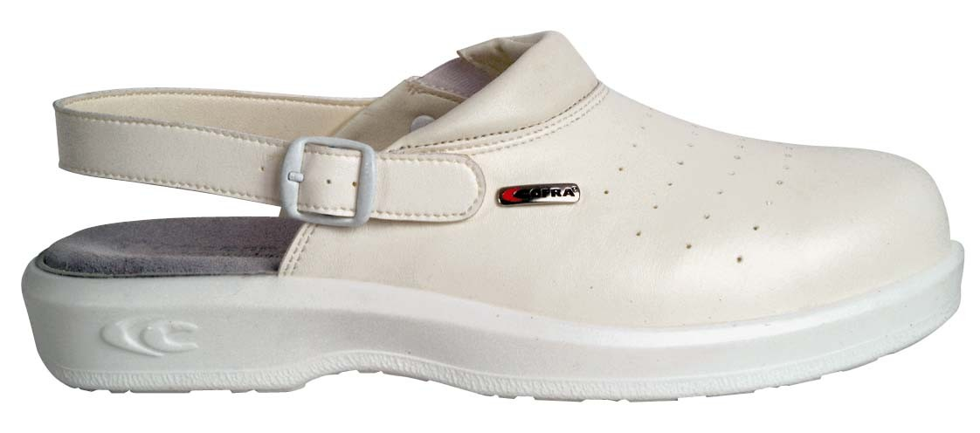

MALZEME / AKSESUAR | TEKNİK GÜVENLİK ÖZELLİKLERİ

 |  | FAZ  EN 344 | Tanım |  | Birim | Cofra  Sonuçları | Standard Özelliği
Bütün Ayakkabı | Burunluk: Epoksi reçine ile kaplanmış çelik burunluk.200 J kuvvetinde çarpma | 4.3.2.3.1 | Şok Direnci (Şok sonrası artış) |  | mm | 14,8 | ≥ 14
 | Ve 1500 Kg’a kadar sıkışma direncine sahiptir. | 4.3.2.4.1 | Sıkışma Direnci (Sıkışma sonundaki artış) |  | mm | 15,4 | ≥ 14
 | Antistatik Ayakkabı: Taban elektrostatik dağılıma göre imal edilmiştir. | 4.3.4.2 | Elektrik Direnci  — Islak  — Kuru |  | MΩ  MΩ | 680  360 | ≥ 0.1  ≤ 1000
 | Enerji emilim Sistemi: Topuk bölgesi düşük dansiteli poliüretan | 4.3.6 | Şok Emilim |  | J | > 32,5 | ≥ 20
Üst | Beyaz LORİCA deri  Kalınlık 1.6 mm | 4.4.6 | Su Buharı Emiciliği  Emme emsali |  | mg/cmq h  mg/cmq | > 1,5  > 20 | ≥ 0,8  > 20
İç Arka ve Yanlar | Cambrelle®,Sürtünmeye dayanıklı, nefes alabilen, beyaz renkli | 4.5.4 | Su Direnci | mg/cmq h |  | > 21,4 | ≥ 2
Astar | 1.o mm kalınlığında |  | Emme emsali | mg/cmq |  | > 173 | ≥ 30
İç taban | Soyulmaya, sürtünmeye dayanıklı, antistatic ve emici | 4.7.4 | Sürtünme Direnci |  | devir | > 400 | ≥ 400
Taban | Üst kısma direk enjekte edilmiş, tek yoğunluklu, antistatik, gri renkli, kaymaz özellikte | 4.8.4 | Sürtünme direnci (Hacım Kaybı) |  | mm³ | 45 | ≤ 250
 | Sürtünmelere ve hidrokarbonlara dayanıklı poliüretandan mamul. | 4.8.5 | Bükülme Direnci (Kesik bükülmesi) |  | mm | 2 | ≤ 4
 |  | 4.8.9 | Hidrokarbon Direnci (∆V=hacım artması) |  | % | + 0,5 | ≤ + 12
 |  | ENV 13287 | Taban yapışma emsali |  | ---- | 0,28 | ≥ 0,15

